**Projeto Microcontroladores**

*Pedro Lopes Marin Cattel – 15.01288-3*

*Thomaz Erlach Gomes -15.03671-5*

*Victor Xavier de Melo – 15.01027-9*

**Sensores:**

|  |  |
| --- | --- |
| Acelerômetro | MMA 7660 |
| Umidade |  |
| RFID | RC522 |
| Display | IC SSD1306 |
| Bluetooth | HC08 |
| Temperatura | BME280 |
| Luminosidade | LDR |
| Ponte H |  |
| Bomba d’água |  |
| Servo Motor | SG90 |

**Integração:**

- O acelerômetro simula um alarme para quando a caixa estiver em movimento, com o RFID ou digitando uma senha, o usuário desabilita o sistema (acelerômetro e Speaker).

- Existirá uma porta que será aberta através de um servo motor, este que terá um sistema de tranca próprio.

- No Display e através do Bluetooth estarão disponíveis a temperatura, pressão, umidade e luminosidade.

- Via Bluetooth será possível verificar as informações da estufa, mudar a senha de acesso, bombear mais água e caso a estufa esteja fechado será possível digitar a senha para que o sistema de segurança seja desabilitado.

- A partir do momento em que a luminosidade cai de determinado valor, a luz ligará e fornecerá mais luminosidade para a planta.

**Bibliotecas Utilizadas:**

* Adafruit_GFX - ( <https://os.mbed.com/users/nkhorman/code/Adafruit_GFX/> )
* BME280 - (<https://os.mbed.com/users/MACRUM/code/BME280/>)
* MFRC522 - (<https://os.mbed.com/users/AtomX/code/MFRC522/>)
* MMA7660 - (<https://os.mbed.com/users/Sissors/code/MMA7660/>)
* mbed - (<https://os.mbed.com/users/mbed_official/code/mbed/>)

**Código:**

* Disponivel no mbed - (<https://os.mbed.com/users/thomazerlach/code/estufa/>)

**Pinagem:**

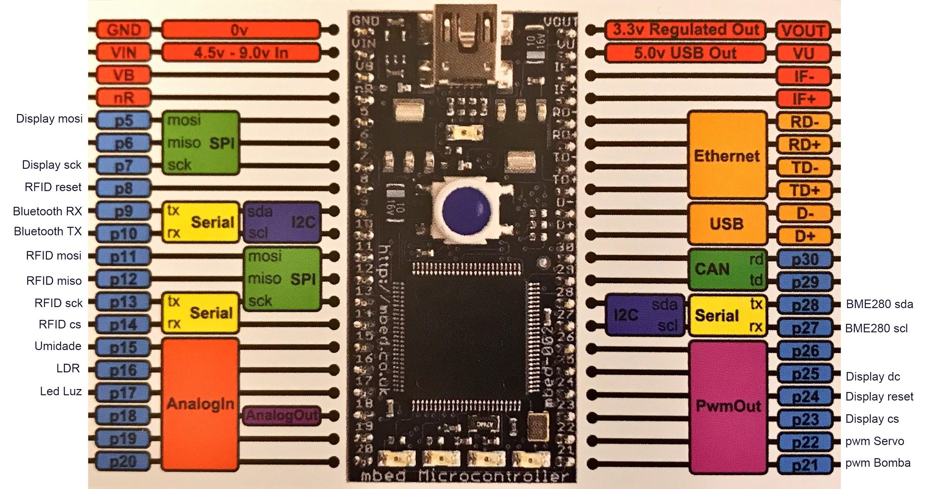

**Fotos Do Projeto:**



